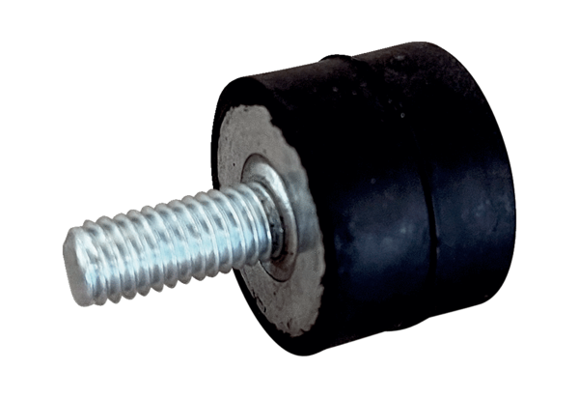Amortyzator drgań GPI 66-130Opakowanie jednostkowe: 1 sztukaAsortyment: C
Numer artykułu: 0073.0276Producent: MAICO

